Приложение № 2 к постановлению
Администрации Окуловского
муниципального района
от __________№______

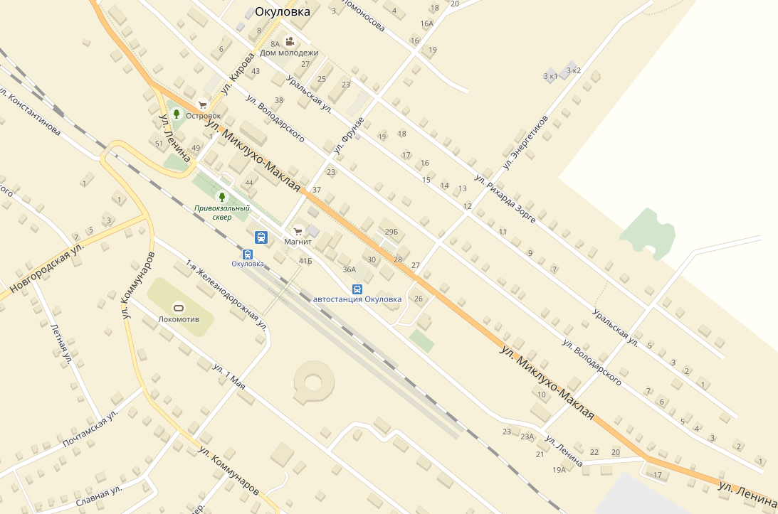
СХЕМА ОБЪЕЗДА
- Дорожный знак «Въезд запрещен» - Маршрут временного объезда
Здание 26

